第三讲　化学键

一、选择题

1．据新浪科技网报道：美国科学家发现，普通盐水在无线电波的照射下可以燃烧，这很可能是21世纪人类最伟大的发现之一，将有望解决未来人类的能源危机。无线电频率可以降低盐水中所含元素之间的结合力，释放出氢原子，一旦点火，氢原子就会在这种频率下持续燃烧。上述“结合力”的实质是(　　)

A．离子键　　　　　　　 B．共价键

C．一种静电引力 D．一种静电斥力

解析 “释放出氢原子”必须破坏水分子内的氢氧键，这是一种共价键。

答案 B

2．由解放军总装备部军事医学院研究所研制的小分子团水，解决了医务人员工作时的如厕难题。新型小分子团水，具有饮用量少、渗透力强、生物利用率高、在人体内储存时间长、排放量少的特点。一次饮用125 mL小分子团水，可维持人体6小时正常需水量。下列关于小分子团水的说法正确的是

(　　)。

A．水分子的化学性质改变

B．水分子中氢氧键缩短

C．水分子间的作用力减小

D．水分子间结构、物理性质改变

解析　水的化学性质、化学键不可能改变，改变的是水分子间的结构，使水更易被人体吸收。水分子间的作用力是不会改变的，仍然是范德华力。故D项正确。

答案　D

3．关于离子键、共价键的各种叙述，下列说法中正确的是(　　)

A．在离子化合物里，只存在离子键，没有共价键

B．非极性键只存在于双原子的单质分子 (如Cl2)中

C．在共价化合物分子内，一定不存在离子键

D．由多种元素组成的多原子分子里，一定只存在极性键

解析 A项，NH4Cl中存在共价键；B项，如H2O2、CH3CH3等分子中存在非极性键；C项，共价化合物一定不含离子键；D项，H2O2、C2H6等都存在非极性键。

答案 C

4．短周期元素X、Y可以形成化合物XY2。下列有关叙述正确的是 (　　)。

A．若XY2是共价化合物，则X与Y的原子序数不相差1

B．若XY2是离子化合物，则X与Y的原子序数可能相差8

C．若X与Y的原子序数相差5，则离子化合物XY2不溶于水

D．若X与Y的原子序数相差6，则共价化合物XY2可溶于强碱溶液

解析　NO2是共价化合物，N与O原子序数相差1，A不正确；XY2是离子化合物有MgCl2、MgF2、BeCl2、BeF2。原子序数差值都不是8，B不正确；X与Y原子序数相差5，如MgCl2是离子化合物但溶于水，C不正确；X与Y原子序数相差6时，XY2为SiO2是共价化合物，可溶于强碱溶液，故D正确。

答案　D

5．下列各组化合物中，化学键的类型相同的是 (　　)。

①CaCl2和Na2S　②Na2O和Na2O2　③CO2和CS2　④HCl和NaOH

A．①② B．②③

C．①③ D．②④

解析　①CaCl2和Na2S中都仅含离子键，③CO2和CS2中都仅含共价键，但②Na2O中仅含离子键而Na2O2中还含有O—O共价键，④HCl中无离子键而NaOH中既有离子键又有共价键。

答案　C

6．在下列变化过程中，既有离子键被破坏又有共价键被破坏的是 (　　)。

A．将SO2通入水中 B．火碱溶于水

C．将HCl通入水中 D．硫酸氢钠溶于水

解析　将SO2通入水中，只破坏共价键，A错误；火碱溶于水，只破坏离子键，B错误；HCl通入水中，只破坏共价键，C错误；硫酸氢钠溶于水，发生NaHSO4===Na＋＋H＋＋SO，既有离子键的破坏又有共价键的破坏。D正确。

答案　D

7．X、Y、Z、W均为短周期元素，在周期表中位置如图，Y原子的最外层电子数是其次外层电子数的3倍。下列说法正确的是(　　)

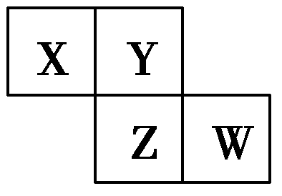

A．X、Y、Z的原子半径大小：X＞Y＞Z

B．Y、Z的气态氢化物中，前者更稳定

C．Z、W的最高价氧化物对应水化物的酸性，前者更强

D．X、W的气态氢化物相互反应，生成物中只含离子键不含共价键

解析：由Y的信息可知Y为氧元素，则Z为硫元素，X、W分别为N、Cl，原子半径Z＞Y，故A错；HClO4酸性强于H2SO4， C错；NH3与HCl反应生成NH4Cl中既含有离子键，又含有共价键，D错。

答案：B

二、非选择题

8．原子序数由小到大排列的四种短周期元素X、Y、Z、W，其中X、Z、W与氢元素可组成XH3、H2Z和HW共价化合物；Y与氧元素可组成Y2O和Y2O2离子化合物。

(1)写出Y2O2的电子式：__________________________________________，

其中含有的化学键是______________。

(2)用电子式表示Y2O的形成过程___________________________________。

(3)X、Z、W三种元素的最高价氧化物对应的水化物中，稀溶液氧化性最强的是________(填化学式)。

(4)XH3、H2Z和HW三种化合物，其中一种与另外两种都能反应的是______________(填化学式)。

(5)由X、W组成的化合物分子中，X、W原子的最外层均达到8电子稳定结构，该化合物遇水可生成一种具有漂白性的化合物，试写出反应的化学方程式___________________________________________________________。

解析　根据短周期元素Y可形成Y2O和Y2O2两种离子化合物可判断Y为Na，由分子式XH3、H2Z和HW可知X、Z、W分别属于ⅤA、ⅥA、ⅦA三个主族，再由原子序数的关系不难判断：X、Z、W分别为N、S、Cl。

答案　(1)Na＋[]2－Na＋　离子键、共价键

(2)　(3)HNO3　(4)NH3

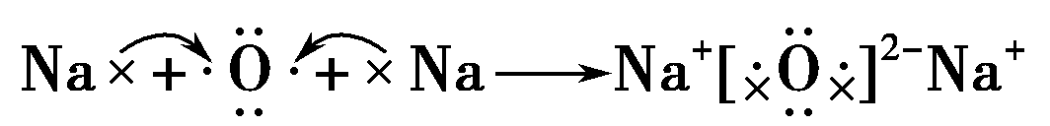

(5)NCl3＋3H2O===3HClO＋NH3

9．短周期主族元素A、B、C、D、E、F的原子序数依次增大，它们的原

子核外电子层数之和为13。B的化合物种类繁多，数目庞大；C、D是空气中含量最多的两种元素，D、E两种元素的单质反应可以生成两种不同的离子化合物；F为同周期半径最小的元素。试回答以下问题：

(1)写出D与E以1∶1的原子个数比形成的化合物的电子式：________。F的原子结构示意图为：________。

(2)B、D形成的化合物BD2中存在的化学键为________键(填“离子”或“共价”，下同)。A、C、F三种元素形成的化合物CA4F为________化合物。

(3)化合物甲、乙由A、B、D、E中的三种或四种组成，且甲、乙的水溶液均呈碱性。则甲、乙反应的离子方程式为：_______________________________________。

(4)A、C、D、E的原子半径由大到小的顺序是________(用元素符号表示)。

(5)元素B和F的非金属性强弱，B的非金属性________于F(填“强”或“弱”)，并用化学方程式证明上述结论___________________________________________________

________________________________________________________________________。

解析 解答该题应该注意以下三点：

(1)根据B形成的化合物种类繁多，确定B为C元素。

(2)根据C、D为空气中含量最多的两种元素和D、E形成两种不同的离子化合物，确定C、D、E。

(3)根据C与Cl联系非金属性的强弱比较可以使用的反应。

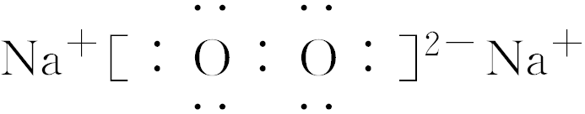

答案 (1)

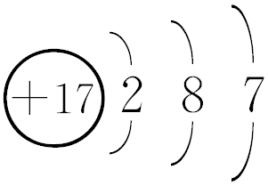

(2)共价　离子

(3)OH－＋HCO===CO＋H2O

(4)Na＞N＞O＞H

(5)弱　Na2CO3＋2HClO4===CO2↑＋H2O＋2NaClO4或NaHCO3＋HClO4===CO2↑＋H2O＋NaClO4

10．为清理高速公路上的积雪使用了一种融雪剂，其主要成分的化学式为XY2。X 原子的结构示意图为，X的阳离子与Y的阴离子的电子层结构相同。元素Z、W均为短周期元素，它们原子的最外层电子数均是其电子层数的2倍，Z与Y相邻且Z、W能形成一种WZ2型分子。

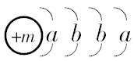

(1)*m*＝________，该融雪剂的化学式为________________________________________。

(2)Z、W元素的名称为________、________。

(3)下列说法正确的是________。

A．XY2和WZ2都为离子化合物

B．XY2分子中仅含离子键，WZ2中仅含极性共价键

C．H2Z比HY的稳定性强

D．X的阳离子比Y的阴离子半径大

(4)下列化学用语表达正确的是________。

A．XY2的电子式：X2＋[ )]2－



B．WZ2的结构式：Z===W===Z

C．Y元素的单质与H2Z水溶液反应的离子方程式为：

Y2＋Z2－===2Y＋Z↓

D．用电子式表示XY2的形成过程为：

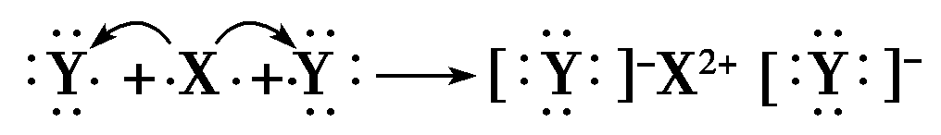

解析 Y阴离子为Y－，应具有三个电子层结构：，故Y为Cl元素，X的阳离子为X2＋，与Cl－电子层结构相同，故X为Ca元素。Z、W只能为中的一种，由于Z与Y(Cl)相邻，Z为S元素，则W为C元素。

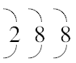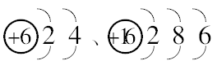

答案 (1)20　CaCl2

(2)硫　碳　(3)B　(4)B、D

11．A、B、C、D是常见的不同主族的短周期元素，它们的原子序数逐渐增大。已知其中只有一种是金属元素，C元素原子最外层电子数是D元素原子的最外层电子数的一半，B元素原子的最外层电子数比D元素原子的最外层电子数少2个。E、F也是短周期元素，E与D同主族，F与A同主族。

(1)写出F2E2的电子式：_________________________________________，

其化学键类型为____________________。

(2)六种元素中的三种组成的易溶于水的酸性物质中，能促进水电离的物质M是______________________________________________________________

(写化学式，写一个即可，下同)，能抑制水电离的物质N是________。

25 ℃时，pH＝*a*的M溶液中由水电离出的H＋浓度与pH＝*a*的N溶液中由水电离出的H＋浓度之比为________。

(3)甲、乙、丙分别是B、C、D三种元素最高价含氧酸的钠盐，甲、乙都能与丙发生反应，且丙的用量不同，反应的产物不同。回答下列问题：

①向乙溶液中缓慢滴加过量的丙溶液，过程中发生反应的离子方程式为_______________________________________________________________。

②向甲溶液中缓慢滴加过量的丙溶液，所观察到的实验现象为______________________。

答案　(1)Na＋[]2－Na＋　离子键和非极性共价键

(2)Al2(SO4)3　H2SO4(其他合理答案也可)　1014－2*a*

(3)①AlO＋H＋＋H2O===Al(OH)3↓　Al(OH)3＋3H＋===Al3＋＋3H2O　②先无明显现象，后产生大量无色气泡